# **Tổng hợp những game online mang phong cách hoạt hình độc đáo**

# Không phải mọi game oline hot đều có đồ họa mang phong cách siêu thực, dưới đây là những cái tên sẽ khiến bạn mê mẫn với phong cách độc đáo

1. **PixArk**

Cách đây kông lâu, Snail Games cho ra mắt tựa game online PixArk với phong cách kết hợp giữa Minecraft và Ark: Survival Evolved. Và mới đây họ lại tung ra những hình ảnh đầu tiên của game trên toàn thế giới. Và PixArk đã thể hiện được sức lôi cuốn đến kỳ lạ. Từ tựa game mang nặng tính trải nghiệm thực tế đầy khó khăn và bạo lực nay đã được lột xác hoàn toàn thành thế giới hoạt hình tươi sáng phù hợp với nhiều đối tượng game thủ.

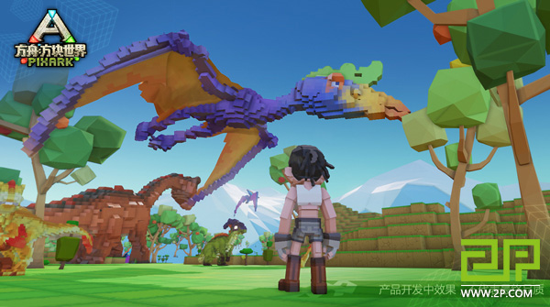

Cũng giống như Ark: Survival Evolved, PixArk cho phép người chơi khám phá cả trên trời, dưới đất và cả dưới nước. Công việc chính của bạn sẽ là thu thập các tài nguyên, chế tạo đồ đạc, sinh tồn, xây dựng nhà cửa, nghiên cứu công nghệ, tất nhiên phần thú vị nhất là săn, nuôi khủng long.

Đây thật sự là một tựa game hết sức thú vị cho những game thủ yêu thích MineCraft.

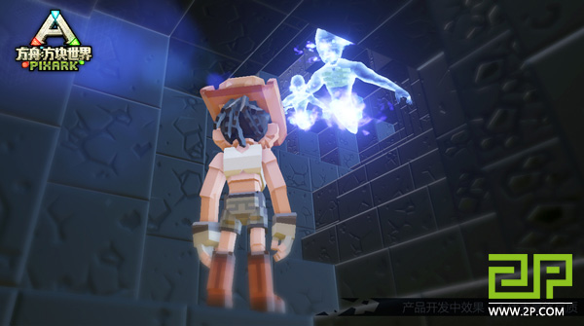

Theo công bố của Snail Games thì PixArk sẽ mở cửa trên toàn thế giới ngay trong nửa đầu năm 2017 này, có nghĩa là game thủ Việt cũng có thể tham gia chơi một cách dễ dàng. Thêm một chi tiết đáng chú ý nữa là game này sẽ kinh doanh kiểu miễn phí giờ chơi.

1. **Dauntless**

Sau một thời gian úp mở lôi kéo sự chú ý của hội yêu game trên toàn thế giới thì mới đây dự án game online bom tấn Dauntless đã bắt đầu cho phép mọi người đăng ký chơi thử giai đoạn alpha test.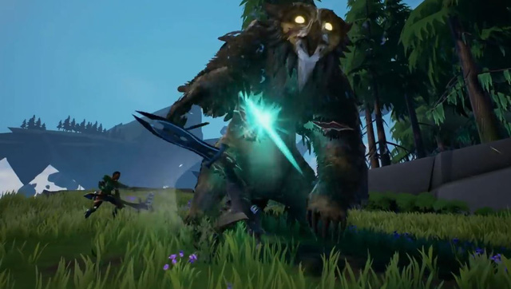

Dauntless bước đầu đã gây ấn tượng mạnh với nền tảng đồ hoạ ấn tượng cùng gameplay đánh đấm chất lừ và nhanh chóng trở thành một trong những game online được mong chờ nhất trên thế giới từ cuối năm 2016 tới nay.

Thế giới trong Dauntless là đống 'đổ nát' sau khi trái đất gặp thảm hoạ tự nhiên khiến cho các lục địa bị tách rời và tạo ra cả loạt những vùng đất huyền bí chưa được khám phá, tồn tại như những đảo lớn giữa đại dương. Game thủ sẽ vào vai những "Slayers" với mục đích bảo vệ loài người khỏi kẻ đi săn Behemoth.

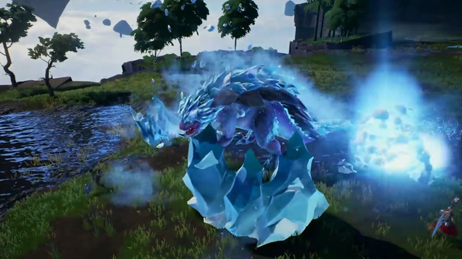

Về phần kẻ địch chính Behemoth, chúng là những chủng loài mới xuất hiện và chiếm lĩnh những vùng đất không có con người với sức mạnh vướt trội, cùng khả năng phá hoại khủng khiếp. Các slayer sẽ phải tiêu diệt toàn bộ bọn quái vật này trước khi chúng kịp lớn mạnh, đồng thời khai phá lại các vùng đất cho con người sinh sống.

1. **Record of Lodoss War Online**

Theo thông tin mới nhận thì tựa game online đình đám Record of Lodoss War Online, một game nhập vai 2,5D đúng chuẩn 'cổ điển' mới đây đã ấn định mở cửa vào ngày 6/4 tại thị trường Hàn Quốc. Đây là trò chơi do L&K Logic Korea phát triển với nội dung dựa trên bộ manga kinh điển cùng tên, vốn rất nổi tiếng vào những năm 80 của thế kỷ trước.

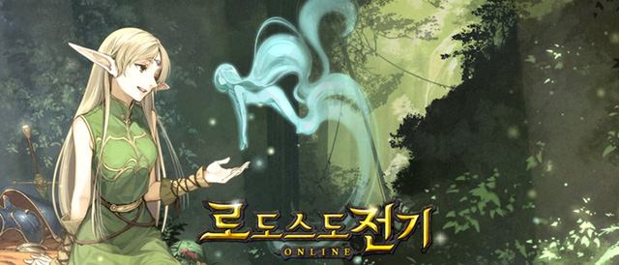

Cũng giống như trong truyện, Record of Lodoss War Online kể về cuộc phiêu lưu của một chàng trai trẻ tên là Parn - con trai của một kỵ sỹ hết thời, bị tước danh hiệu. Từng bước trong cuộc hành trình của cậu là đi tìm hiểu xem chuyện gì đã xảy ra với cha mình và tìm cách phục hồi lại danh dự cho dòng họ. Từ đây, nhân vật chính của chúng ta gặp rất nhiều người bao gồm cả đồng bạn lẫn tử địch và rồi tìm ra rất nhiều bí mật ẩn giấu.

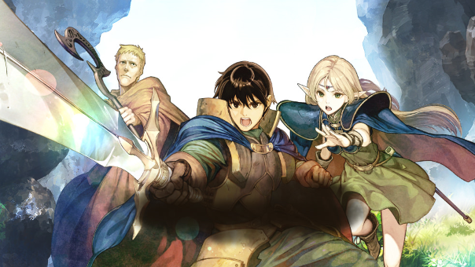

Về cơ bản thì lối chơi của Record of Lodoss War Online đi theo hướng nhập vai truyền thống, game thủ sẽ gặp các NPC để nhận nhiệm vụ rồi đi thực hiện. Tuỳ theo cấp độ mà các yêu cầu sẽ khó - dễ khác nhau, mọi thứ đều có hướng dẫn tương đối rõ ràng và chỉ đường cụ thể. Tất nhiên trò chơi còn có nhiều tính năng khác nữa cho game thủ khám phá trong quá trình chinh phục thế giới ảo.

1. **Lost Saga**

Khá bất ngờ khi hãng PlayOne Asia đã công bố sẽ phát hành tựa game online hành động đối kháng cực hot là Lost Saga tại thị trường Đông Nam Á với server đặt tại Singapore và ngôn ngữ tiếng Anh, khá thuận lợi cho game thủ Việt Nam vào chơi. Trò chơi dự kiến sẽ thử nghiệm vào ngày 10/5 tới.

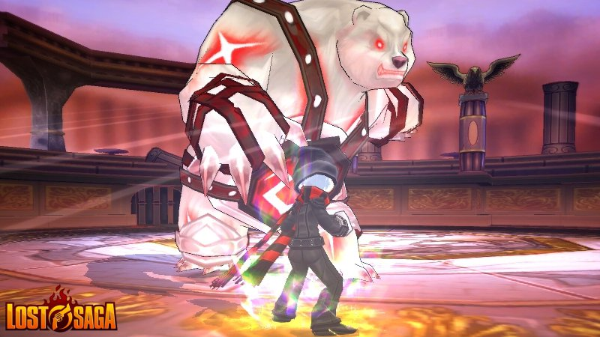

Lost Saga là một tựa game online đối kháng 3D với lối đánh theo màn hình ngang. Lost Saga cung cấp cho người chơi tới hàng chục lớp nhân vật (tùy theo từng phiên bản của Bắc Mỹ hay Hàn Quốc mà số lượng các lớp nhân vật có thể khác nhau) để game thủ có thể thay đổi theo ý thích. Các lớp nhân vật này sẽ được xây dựng dựa trên các đặc điểm cơ bản như đánh gần (Shadow Assasin, Iron Knight...), đánh xa (Space Soldier, Treasure Hunter...), sử dụng phép thuật (Cyber Medic, Fire Mage...) và các lớp nhân vật có lối đánh đặc biệt (Crazy Miner, Captain Hook...). Bên cạnh đó, game có nhiều chế độ chơi có thể cho phép 16 người tham gia cùng lúc.

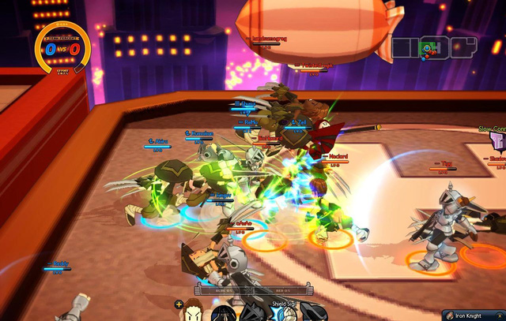

Mỗi lớp nhân vật sẽ sở hữu những skill, combo riêng biệt của mình. Và tất nhiên, với những lớp nhân vật có lối đánh độc (như Crazy Miner có khả năng đặt bom) thì người chơi lại cần phải có cách điều khiển sao cho thật hợp lý để có thể tung ra được những combo skill chính xác để hạ gục kẻ thù. Đây cũng là đặc điểm thường thấy ở những tựa game đối kháng nói chung.